Министерство образования Республики Беларусь

Оршанский колледж ВГУ имени П.М. Машерова

Отчет

По модулю №1.1

«Основы C#»

по учебной практике по программированию

Выполнил учащийся Войтеховская К.В.

группа 3ПОИС23 29.09.2025 г.

Проверил Алейников М.А.

30.09.2025 г.

Орша, 2025

**Задания (вариант 2)**

**Выполнение практических заданий.**

**Выполнение задания 1.** Напишите программу, которая проверяет, является ли введённое число чётным или нечётным, и выводит соответствующее сообщение.

В коде программы, представленном в листинге 1, был использован оператор if для организации ветвления в программе. Оператор % (деление по модулю) и оператор == (сравнение) были использованы для проверки чётности числа.

Листинг 1. Код программы определения чётности или нечётности числа

using System;

class Program

{

static void Main()

{

Console.Write("Введите число: ");

int number = Convert.ToInt32(Console.ReadLine());

if (number % 2 == 0)

{

Console.WriteLine($"Число {number} является чётным");

}

else

{

Console.WriteLine($"Число {number} является нечётным");

}

}

}

Ссылка на GitHub: https://github.com/Ksenia1912/pervi.pervi.pervi

На рисунке 1 представлен результат выполнения программы.

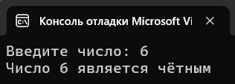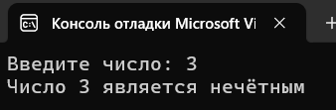

Рисунок 1 – Определение чётности и нечётности числа

**Выполнение задания 2.** Напишите программу, которая запрашивает у пользователя радиус круга и выводит его площадь.

Метод Convert.ToDouble() был использован для преобразования строки в числовой формат. Для математических вычислений была использована константа Math.PI, предоставляющая значение числа π. Метод Math.Pow() применен для возведения радиуса в квадрат. Вычисление площади круга происходит по формуле: $S=πr^{2}$. Код программы представлен в листинге 2.

Листинг 2. Код программы находящей площадь круга

using System;

class Program

{

static void Main()

{

Console.Write("Введите радиус круга: ");

double radius = Convert.ToDouble(Console.ReadLine());

double area = Math.PI * Math.Pow(radius, 2);

Console.WriteLine($"Площадь круга с радиусом {radius} равна {area:F2}");

}

}

Ссылка: https://github.com/Ksenia1912/yi.yi.er

На рисунке 2 представлен результат выполнения программы и проверки вычисления в калькуляторе.

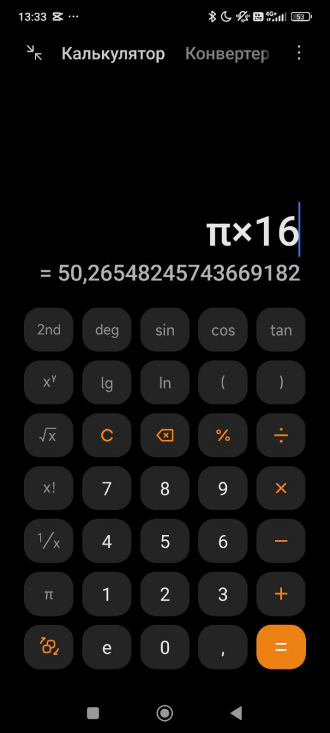

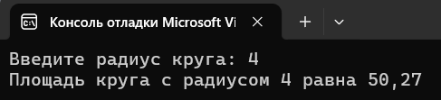

Рисунок 2 – Результат вычисления площади

Результат полученный в программе (50,27) при округлении равен числу, полученному при вычислении на калькуляторе.

**Выполнение задания 3.** Напишите программу, которая запрашивает у пользователя имя и фамилию, а затем выводит их в формате "Фамилия, Имя".

В листинге 3 для решения задачи использован метод Console.WriteLine() с интерполяцией строк, где переменные Familia и Name объединены в требуемом формате через запятую.

Листинг 3. Код программы, выводящей Фамилию и имя

using System;

class Program

{

static void Main()

{

Console.Write("Введите ваше имя: ");

string Name = Console.ReadLine();

Console.Write("Введите вашу фамилию: ");

string Familia = Console.ReadLine();

Console.WriteLine($"Результат: {Familia}, {Name}");

}

}

Ссылка: https://github.com/Ksenia1912/pervi-modul

На рисунке 3 представлен результат выполнения программы.

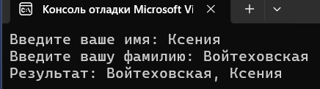

Рисунок 3 – Результат вывода фамилии и имени

**Выполнение задания 4.** Напишите программу, которая создаёт массив из 20 случайных чисел и находит максимальное и минимальное значение в массиве.

Для решения задачи использован класс Random для генерации случайных чисел. Создан массив numbers типа int[] размером 20 элементов. Применён цикл for для заполнения массива случайными числами от 1 до 100 с помощью метода Next(). Для поиска был применён второй цикл for с оператором if для сравнения каждого элемента с текущими значениями min и max.

Листинг 4. Код программы

using System;

class Program

{

static void Main()

{

Random random = new Random();

int[] numbers = new int[20];

// Заполнение массива случайными числами

for (int i = 0; i < numbers.Length; i++)

{

numbers[i] = random.Next(1, 101); // числа от 1 до 100

}

// Поиск минимального и максимального значения

int min = numbers[0];

int max = numbers[0];

for (int i = 1; i < numbers.Length; i++)

{

if (numbers[i] < min)

min = numbers[i];

if (numbers[i] > max)

max = numbers[i];

}

// Вывод результатов

Console.WriteLine("Массив чисел:");

foreach (int number in numbers)

{

Console.Write(number + " ");

}

Console.WriteLine($"\nМинимальное значение: {min}");

Console.WriteLine($"Максимальное значение: {max}");

}

}

Ссылка: https://github.com/Ksenia1912/dgjksh

На рисунке 4 представлен результат выполнения программы.

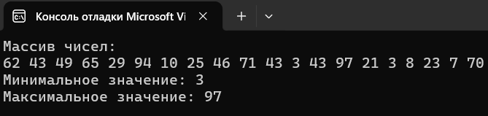

Рисунок 4 – Вывод максимального и минимального элемента массива

**Выполнение задания 5.** Напишите программу, которая запрашивает у пользователя возраст и определяет, может ли он получить водительские права (старше 18 лет).

Листинг 5. Код программы, говорящей можно ли получить права

using System;

class Program

{

static void Main()

{

Console.Write("Введите ваш возраст: ");

int age = Convert.ToInt32(Console.ReadLine());

if (age >= 18)

{

Console.WriteLine("Вы можете получить водительские права");

}

else

{

Console.WriteLine("Вы не можете получить водительские права (требуется возраст 18 лет и старше)");

}

}

}

Ссылка: https://github.com/Ksenia1912/pervi4

На рисунке 5 представлен результат выполнения программы.

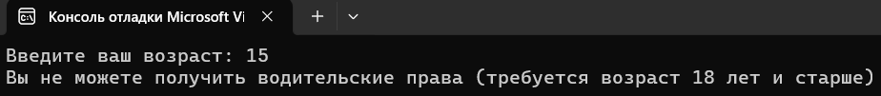



Рисунок 5 – Вывод результата можно ли получить права